5. チップ品質

5.1 チップの採取
調査に訪れた3工場でチップを採取した。訪れた会社名および工場名を以下に示す。

●佐藤木材工業（株）チップ工場（北海道紋別市）
●葛巻林業（株）（岩手県岩手郡葛巻町）
●丸和林業（株）高知事業所（高知県高知市）

採取した樹種は、針葉樹の間伐材を中心としたが、工場にその他の針葉樹、広葉樹のチップがある場合はそれらも採取した。
チップは1樹種あたり5～10kgを厚手のビニール袋に採取した。チップ品質の測定は森林総合研究所で行うため、チップが乾燥しないようにビニール袋の口はガムテープでしっかりと閉じた。チップのサンプリングは偏りが生じないように注意し、チップヤードの数カ所から採取した。
採取したチップを用いて、チップの含水率、品質（欠点などの混入率）、粒子径分布を測定した。これらの測定方法および結果を以下に示す。

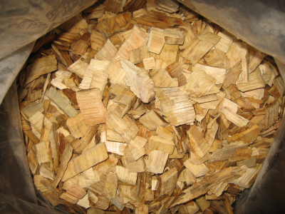
写真5.1.1 採取したチップ（ビニール袋の口を開けたところ）
5.2 チップの含水率
採取したチップの含水率を全乾法で測定した。測定手順を以下に示す。

- ビニール袋に採取したチップから含水率測定用サンプルのサンプリングに偏りが でないようにするため、サンプリング前に袋をよく振ってチップを撹拌する。
- 袋内の異なる5カ所よりアルミ製容器（容量600ml）にチップを採取する。（写真5.2.1）
- チップの重量（生材重量）を測定する。
- 105℃の恒温乾燥機内で2日間以上乾燥させて絶乾状態とする。（写真5.2.2）
- チップの重量（絶乾重量）を測定する。
- 次式から乾量基準と質量基準の両方の含水率を計算する。

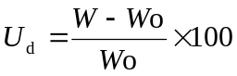 ・・・(5.1)

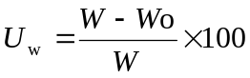 ・・・(5.2)

ここで、U_{d}は乾量基準の含水率（％）、U_{w}は湿量基準の含水率、Wは生重量（kg）、Woは絶乾重量（kg）である。

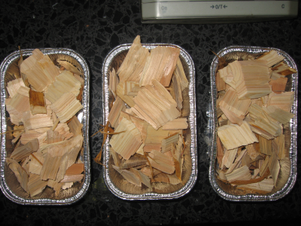
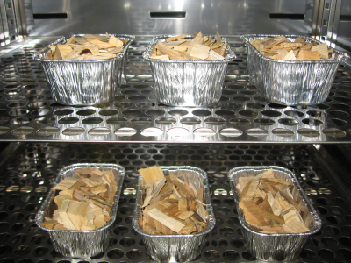

写真5.2.1 含水率測定用チップ 写真5.2.2 乾燥中のチップ

含水率は1工場1樹種あたり5つのサンプルで測定し、その平均値を求めた。以下の結果はすべて5サンプルの平均値を示している。
表5.2.1に佐藤木材工業（株）で採取したチップの含水率を示す。佐藤木材工業（株）ではトドマツ、広葉樹の2種類のチップを採取した。それぞれの含水率の平均値は、トドマツ91.9 ％、広葉樹70.0 ％であった。

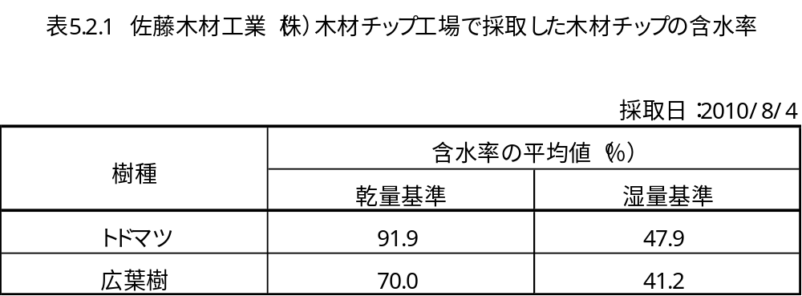

表5.2.2に葛巻林業（株）で採取したチップの含水率を示す。葛巻林業（株）では、アカマツ・カラマツ、広葉樹の2種類のチップを採取した。それぞれの含水率は、アカマツ・カラマツ70.7 ％、広葉樹63.8 ％であった。

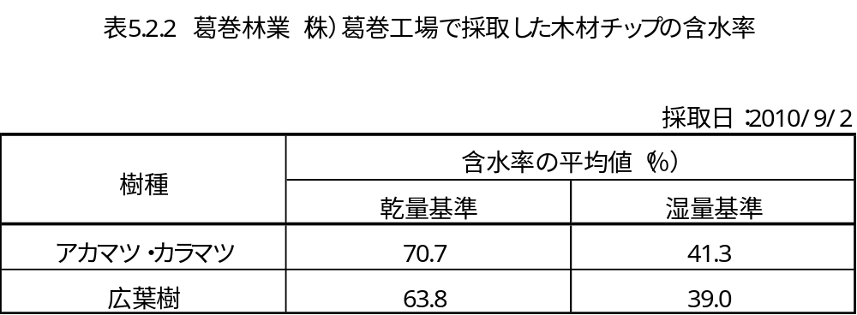

表5.2.3に丸和林業（株）で採取した木材チップの含水率を示す。丸和林業（株）針葉樹と広葉樹の2種類のチップを採取した。針葉樹はスギ7割、ヒノキ3割程度で、マツなども含まれることもあるようである。それぞれの含水率は、針葉樹137.9 ％、広葉樹58.3 ％であった。針葉樹が高含水率であった。

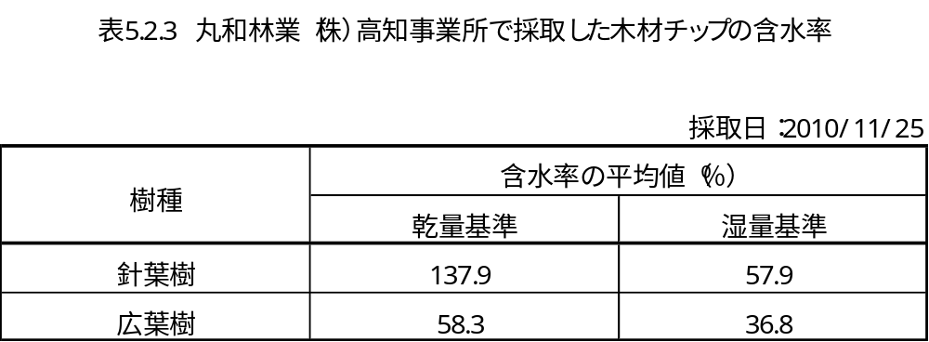

採取した木材チップの含水率の平均値を樹種別に求めると、針葉樹は100.2 ％、広葉樹は64.0 ％であった。

5.3 チップの品質
採取したチップの品質（標準サイズのチップの占める割合、規格外のチップや欠点、異物の占める割合）を測定した。測定するにあたって、規格外のチップ、欠点、異物などの項目を以下のように定めた。

●チップ：標準サイズのチップ
●樹皮：樹皮および樹皮付きのチップ
●スリーバ：チップの長さ（繊維長）が45mmより大きいもの
●節：節および節を含んだチップ
●腐れ：腐朽した部分のあるチップ
●ダスト：目開き4mmのスクリーンをパスしたもの
●異物：金属、プラスチック、ビニール、陶器類、塗料や接着剤の付着したチップなど

チップの品質の測定は次のような順序で行った。

- チップが入っているビニール袋をよく振って撹拌し、袋内のチップに偏りがないようにする。
- チップを1.5kg測り、採取する。
- 目開きが4mmのスクリーンを用いて少量ずつチップをふるい、スクリーンをパスしたものとスクリーンをパスしなかったものとに分ける。ここでスクリーンをパスしたものがダストとなる。
- スクリーンをパスしなかったものを少量ずつバットに薄く広げ、樹皮、スリーバ、節、腐れ、異物を目視で探し、取り出す。スリーバの長さ（繊維長45mm以上）はメジャーで測って確認する。
- スリーバ、ダスト、欠点などを取り出した残りの標準サイズのチップの重量を測定し、全体の重量に対する割合を求める。
- ふるい分けしたダストの重量、目視で取り出した樹皮、スリーバ、節、腐れ、異物の重量、残ったチップの重量を測定し、全体の重量に対する割合を求める。

チップの測定は2人で行った。これは測定者が１人であると目視での判断に誤りが発生する恐れがあるためである。1樹種あたり1人1.5 kgずつ計3.0 kg測定した。また、工場間、サンプル間の誤差を極力小さくするために、全工場全サンプルを同じ２人で測定した。チップ品質の測定はすべて森林総合研究所の実験棟内で行った。
なお、今回訪れたすべての工場において、チップ生産ラインは1ラインであったため、樹種が異なっていても工場が同じであれば、同じチッパー、同じスクリーンを使用している。

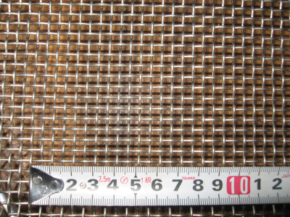
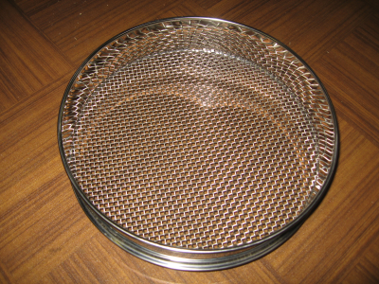

写真5.3.1 ふるい分けに使用したふるい 写真5.3.1 ふるいの網目（目開き4mm）

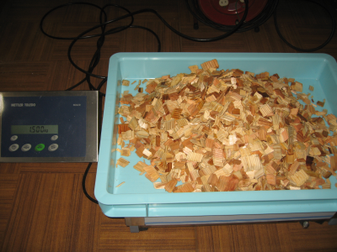
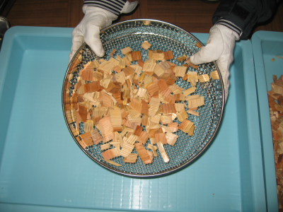

写真5.3.3 測り取ったサンプル 写真5.3.4 ダストをふるい分けする様子

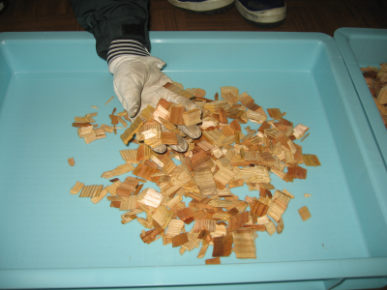
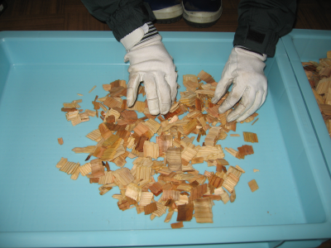

写真5.3.5 欠点などの分別の様子（1） 写真5.3.6 欠点などの分別の様子（2）

写真5.3.7～5.3.12に分別したチップ、樹皮、スリーバ、節、腐れ、ダストの一例を示す。これらはすべて葛巻林業（株）で採取した広葉樹チップを分別したものである。

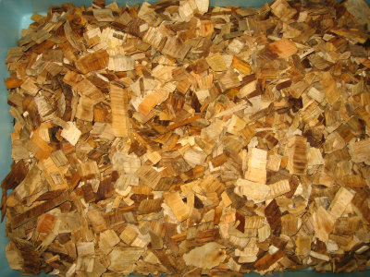
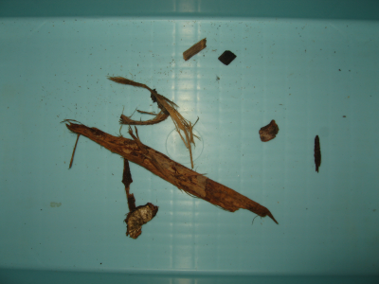

写真5.3.7 チップ 写真5.3.8 樹皮
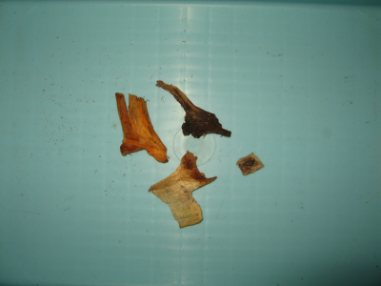
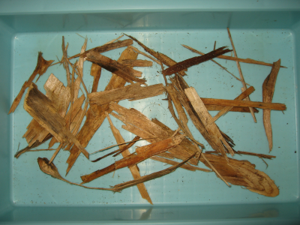

写真5.3.9 スリーバ 写真5.3.10 節

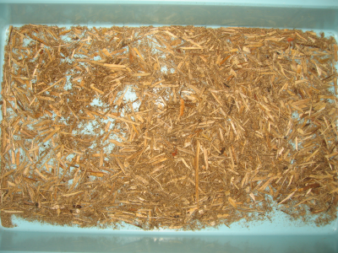
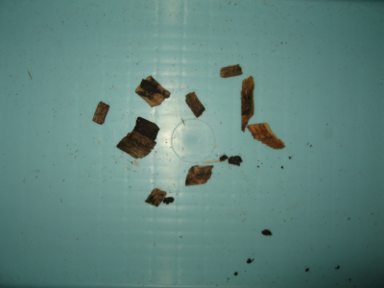

写真5.3.11 腐れ 写真5.3.12 ダスト

表5.3.1に佐藤木材工業（株）で採取したチップの品質を示す。サンプリングしたチップの全重量のうち標準サイズのチップの占める割合は、トドマツ、広葉樹でそれぞれ93.4 ％、96.8 ％であった。トドマツのサンプルに対する欠点などの混入率は、節（3.5 ％）とダスト（1.0 ％）が高かったが、広葉樹では、ダスト（1.7 ％）の混入率が高かった。腐れ、異物はどちらのサンプルからも検出されなかった。

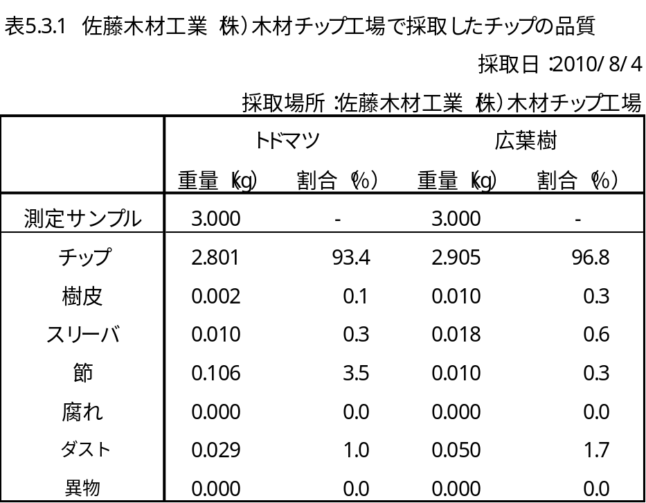

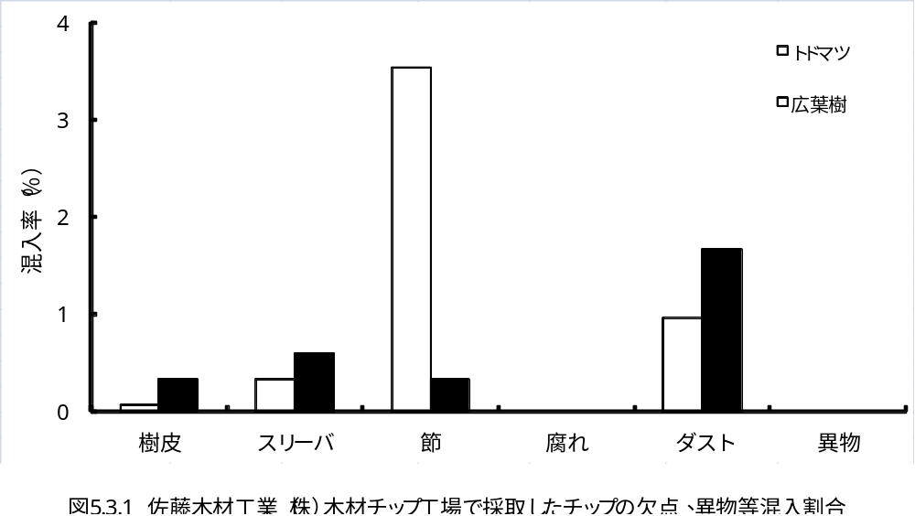

表5.3.2に葛巻林業（株）で採取したチップの品質を示す。サンプリングしたチップの全重量のうち標準サイズのチップの占める割合は、アカマツ・カラマツ、広葉樹でそれぞれ97.5 ％、96.4 ％であった。アカマツ・カラマツでは、節（1.7 ％）の混入率が高かった。広葉樹では、スリーバ（1.9 ％）、ダスト（1.2 ％）の混入率が高かった。異物はどのサンプルからも検出されなかった。

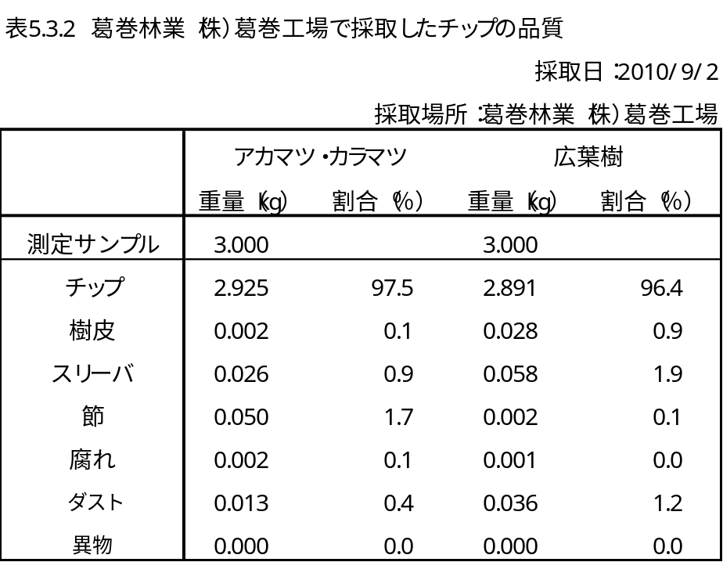

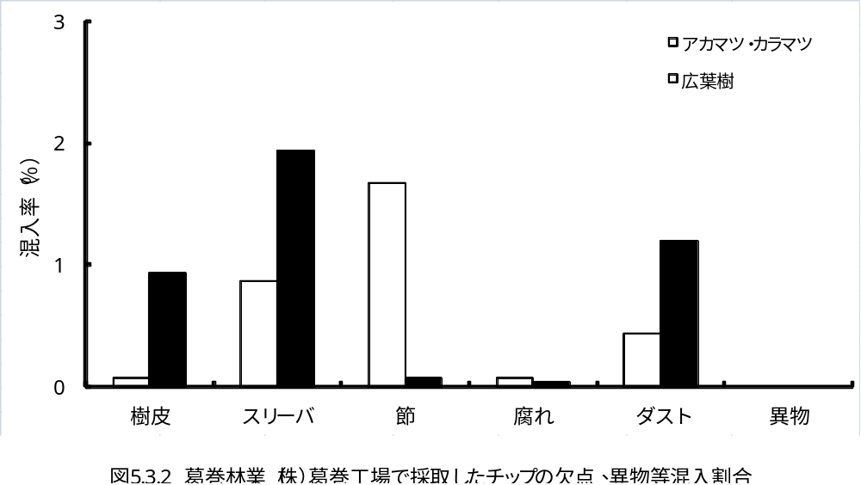

表5.3.3に丸和林業（株）で採取したチップの品質を示す。サンプリングしたチップの全重量のうち標準サイズのチップの占める割合は、針葉樹、広葉樹でそれぞれ98.1 ％、94.5 ％であった。針葉樹では、スリーバ（1.1 ％）、節（2.0 ％）の混入率が高かった。広葉樹では、樹皮（3.0 ％）、スリーバ（3.3 ％）の混入率が高かった。異物はどのサンプルからも検出されなかった。

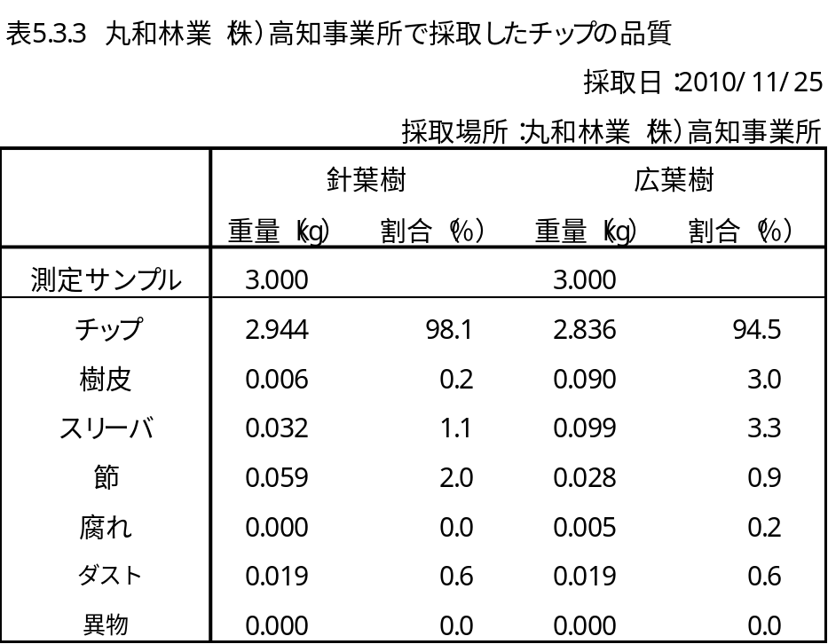

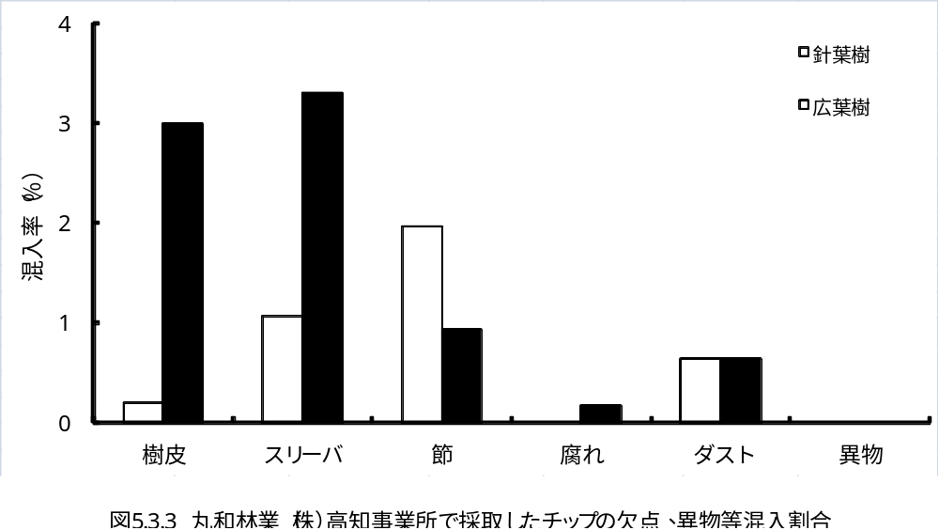

ここで針葉樹、広葉樹別に欠点などの混入割合を比較する。針葉樹チップ、広葉樹チップともに、佐藤木材工業（株）、葛巻林業（株）、丸和林業（株）の3社3工場から採取した。図5.3.4に各工場で採取した針葉樹チップの欠点などの混入割合を示す。どのサンプルにおいても、節の混入率が高かった。佐藤木材工業（株）から採取したチップはスリーバが少なく、ダストが比較的多めであったのに対し、葛巻林業（株）、丸和林業（株）から採取したチップはスリーバが多く、ダストが少なめであった。

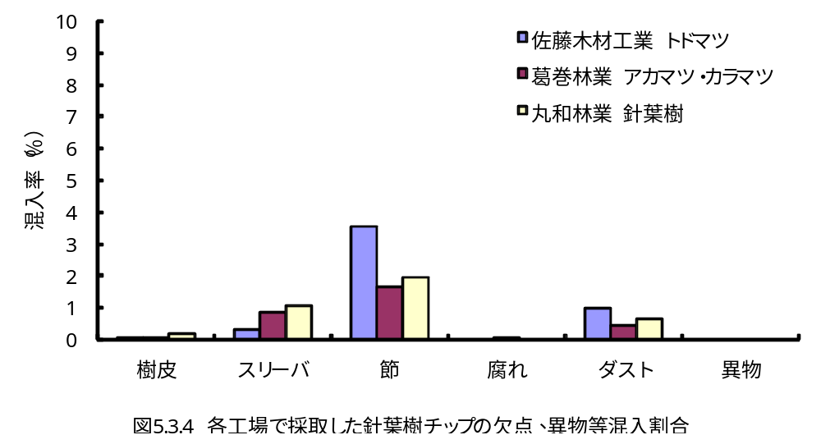

図5.3.5に各工場で採取した広葉樹チップの欠点などの混入割合を示す。工場間のばらつきは大きく、佐藤木材工業（株）で採取したチップは樹皮、節、腐れが少なく、ダストが多かった。葛巻林業（株）で採取したチップはスリーバ、ダストが多く、節、腐れが少なかった。丸和林業（株）で採取したチップは腐れが少ないが、スリーバ、樹皮が多かった。

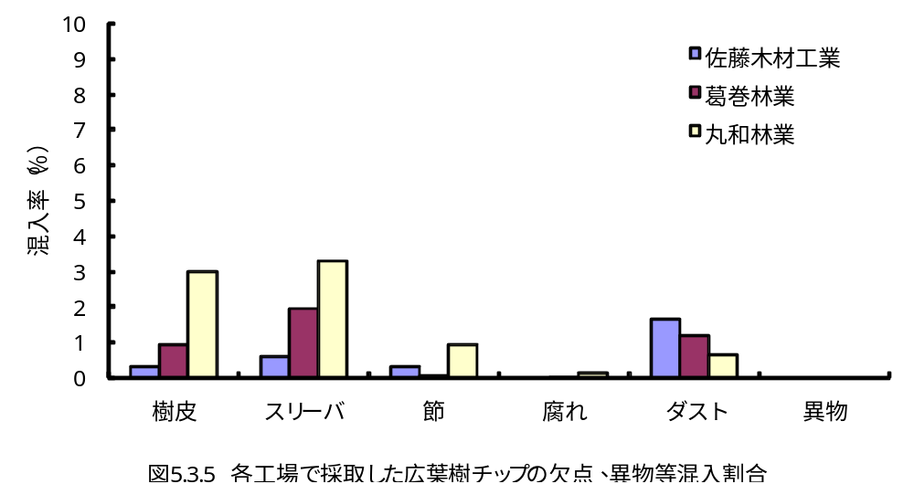

5.4 チップの粒子径分布
チップのサイズを測定するために、チップの粒子径分布を測定した。測定は電磁式ふるい振とう機を用いて、目開き31.5mm、16mm、8mm、4mm、2mm、1mm、0.5mmのふるいを重ねて振とうした。詳細な測定方法を以下に示す。

- チップが入っているビニール袋をよく振って撹拌し、袋内のチップに偏りがないようにする。
- 600mlのアルミ製容器にチップを採取する。（写真5.4.1）
- 測定前に空の各段（31.5mm、16mm、8mm、4mm、2mm、1mm、0.5mm）のふるいおよび最下段の受け皿（0.5m以下のチップが残る）の重量を測定する。
- ふるいを下段から受け皿、0.5mm、1mm、2mm、4mm、8mm、16mm、31.5mmの順序で重ねて電磁式ふるい振とう機にしっかりと固定する。（写真5.4.2）
- 最上段からチップを投入する。
- 10分間振とうする。（写真5.4.3）
- 各段のふるいの重量を測定する。（写真5.4.4）
- 振とう後に測定した各段のふるいの重量から、空のふるい重量を引いて、各段のチップの重量を求める。
- 1)～8)を3回繰り返す。
- 測定した3回分の各段のチップの重量を合計し、全体の重量に対する各段のチップ重量が占める割合を求める。

粒子径分布を測定している様子を写真5.4.1～5.4.4に示す。

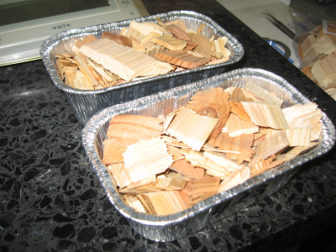
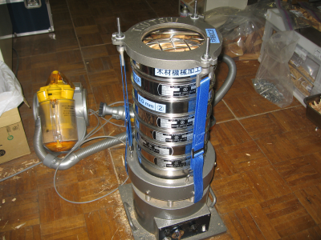

写真5.4.1 粒子径分布測定用サンプル 写真5.4.2電磁式ふるい振とう機

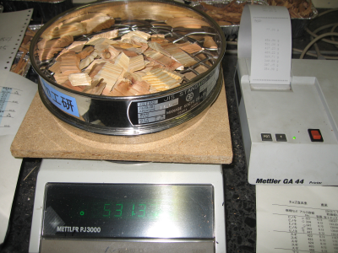
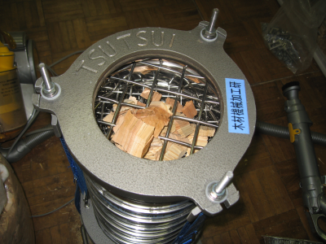

写真5.4.3 ふるい振とう中 写真5.4.4 振とう後ふるい重量の測定

表5.4.1および図5.4.1に佐藤木材工業（株）で採取したチップ（トドマツ、広葉樹）の粒子径分布を示す。トドマツ、広葉樹ともに8～16mmのチップの占める割合が最も高かった。トドマツは16～31.5mmのチップの占める割合が広葉樹に比べて高い一方、2mm以下のチップの割合も小さかった。これらのことから、トドマツの方が広葉樹に比べてチップの粒子径が大きかったといえる。

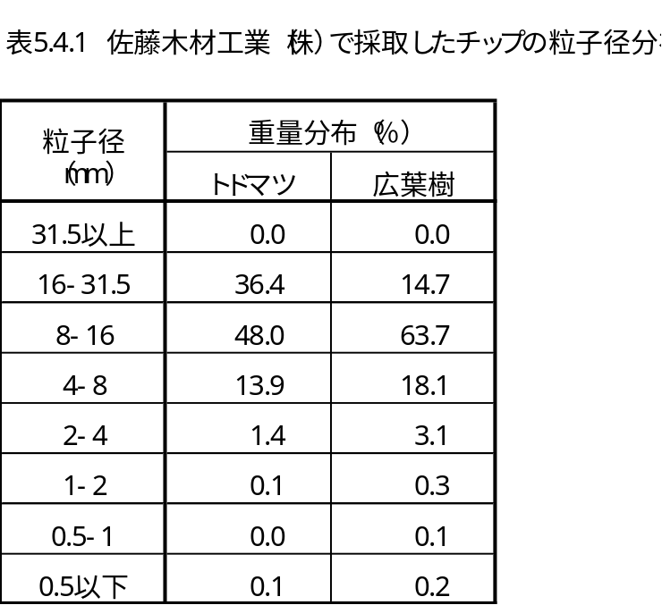

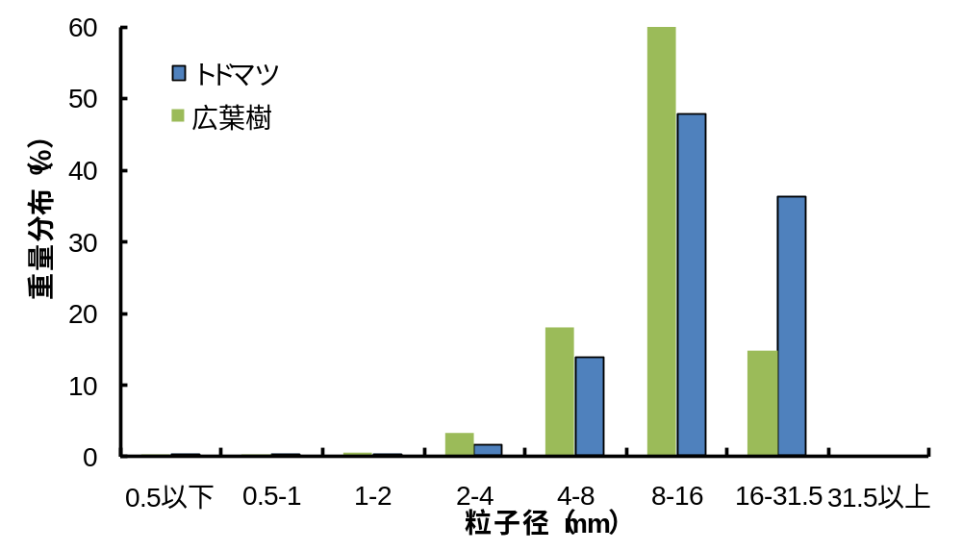
図5.4.1 佐藤木材工業（株）で採取したチップの粒子径分布

表5.4.2および図5.4.2に葛巻林業（株）で採取したチップ（アカマツ・カラマツ、広葉樹）の粒子径分布を示す。アカマツ・カラマツ、広葉樹ともに16～31.5mmのチップを最も多く含んでいた。31.5mm以上のチップはアカマツ・カラマツのみ含んでいたが、16mm以下のチップは広葉樹の方が多く含んでいた。これらのことから、アカマツ・カラマツの方が広葉樹に比べてチップの粒子径が大きかったといえる。

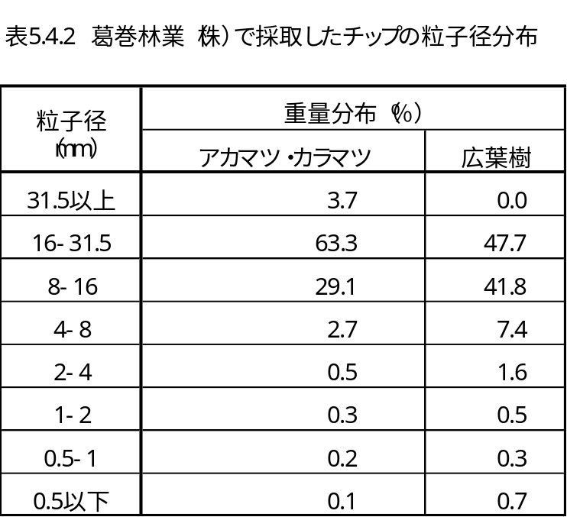

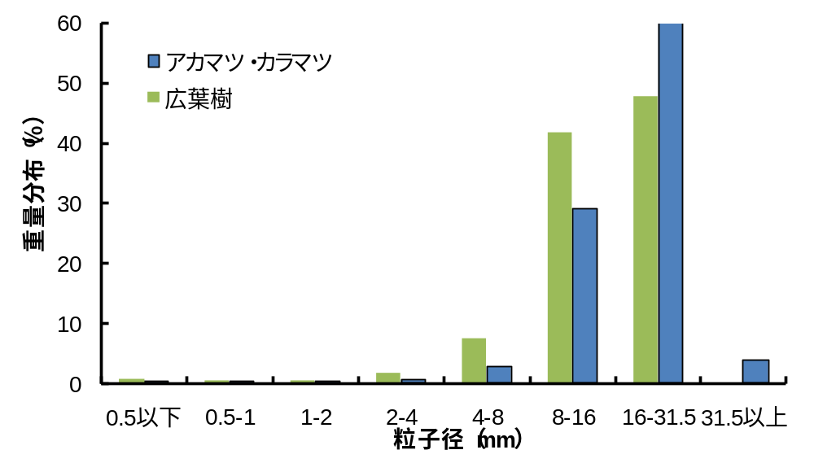
図5.4.2 葛巻林業（株）で採取したチップの粒子径分布

表5.4.3および図5.4.3に丸和林業（株）で採取したチップ（針葉樹、広葉樹）の粒子径分布を示す。針葉樹、広葉樹ともに16～31.5mmのチップの占める割合が最も高かった。広葉樹は31.5mm以上のチップを含んでいたのに対し、針葉樹は16mm以下のチップの占める割合が広葉樹より大きかった。これらのことから、広葉樹の方が針葉樹よりもチップの粒子径が大きかったといえる。

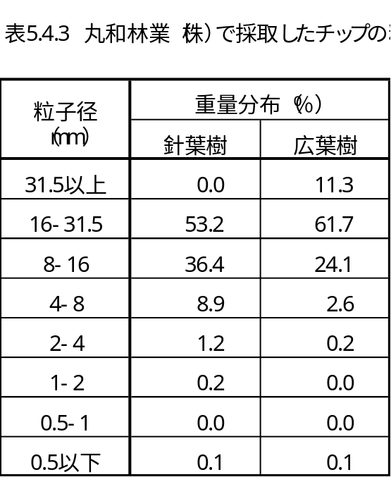

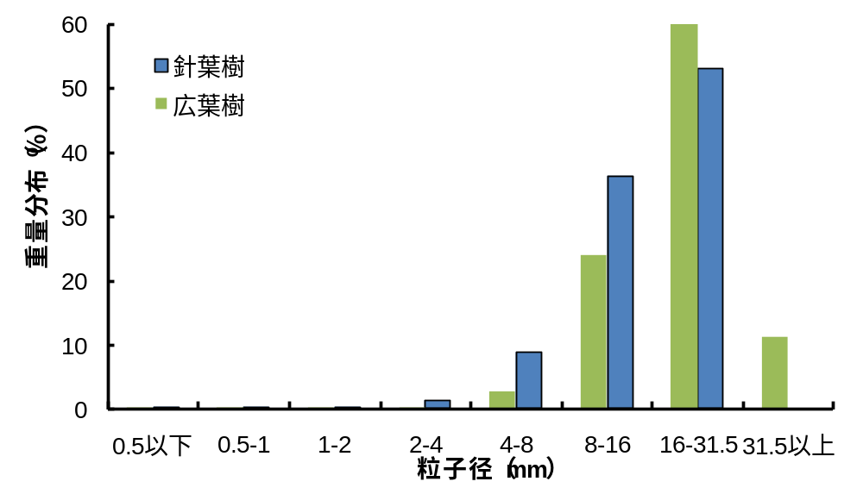
図5.4.3 丸和林業（株）で採取したチップの粒子径分布

次に針葉樹、広葉樹別に工場間で比較する。
図5.4.4に佐藤木材工業（株）木材チップ工場、葛巻林業（株）葛巻工場、丸和林業（株）高知事業所から採取した針葉樹チップの粒子径分布を示す。佐藤木材工業（株）で採取したチップは8～16mmのチップの占める割合が最も大きかったが、葛巻林業（株）と丸和林業（株）では16～31.5mmのチップの占める割合が最も大きかった。佐藤木材工業（株）で採取したチップの粒子径は、ほかの2つに比べて小さいといえる。

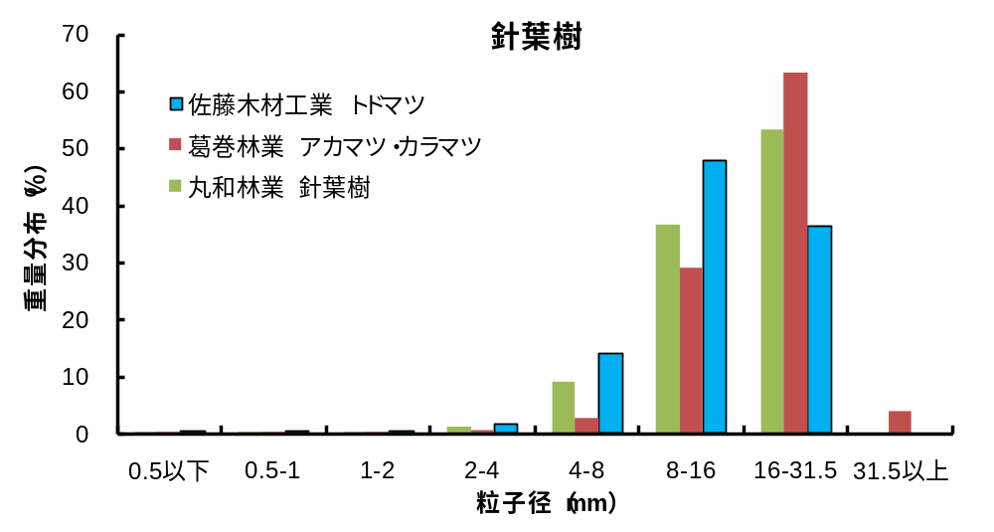
図5.4.4 各工場で採取した針葉樹チップの粒子径分布

図5.4.5に佐藤木材工業（株）木材チップ工場、葛巻林業（株）葛巻工場、丸和林業（株）高知事業所から採取した広葉樹チップの粒子径分布を示す。佐藤木材工業（株）で採取したチップは8～16mmのチップの占める割合が最も大きかったが、葛巻林業（株）と丸和林業（株）では16～31.5mmのチップの占める割合が最も大きかった。この傾向は前述した針葉樹と同じであり、佐藤木材工業（株）で採取したチップの粒子径は、ほかの2つに比べて小さかった。

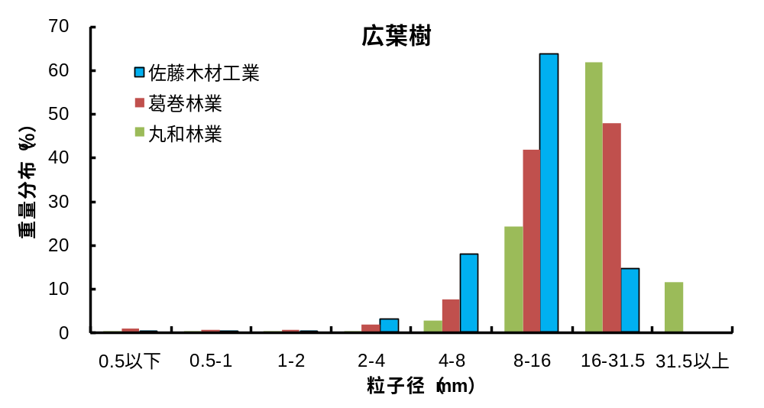
図5.4.5 各工場で採取した広葉樹チップの粒子径分布

